Monitoraggio delle prescrizioni dei marcatori tumorali in accordo alla DGR n. 1347 del 11-11-2011 ad oggetto “indicazioni per la limitazione dell’uso diagnostico di alcuni marcatori tumorali”

Relazione prescrizione marker tumorali anni 2011-2014

La presente relazione riguarda l’andamento delle prescrizioni di marcatori tumorali avvenute nel periodo 2011-2014.
L’anno 2011 rappresenta il punto di partenza per il confronto in quanto nel 2012 sono state realizzate le iniziative di informazione, dirette ai medici e alla cittadinanza, e nel 2013 è iniziata l’attività di monitoraggio.
Questo report è molto generico in quanto per consentire di verificare la necessità o meno di effettuare nuovi interventi per consolidare i comportamenti è necessario un ulteriore anno di valutazione (2015).
Un report dettagliato che prenda in considerazione le seguenti variabili:
- Assistito: residenza, status rispetto al pagamento della quota di compartecipazione alla spesa sanitaria (nessuna esenzione, esenzione per reddito, esenzione per patologia neoplastica, esenzione per altra patologia), sesso, età, numero e tipo di test eseguiti nell’anno.
- Prescrittore: MMG, specialista
sarà disponibile nella primavera 2016.

In tabella 1 è riportato il numero complessivo di test effettuati in Liguria negli anni 2011-2014: nel quadriennio in esame complessivamente è stata osservata una diminuzione del 29.3% del numero di test effettuati e, come atteso, il massimo dell’effetto è stato ottenuto nell’anno in cui è stato attuato l’intervento informativo ed è iniziato il monitoraggio.

Tabella 1. Totale dei test effettuati in Liguria negli anni 2011-2014
Anno | Numero test | Differenza | % Differenza
2011 | 478.651
2012 | 365.888 | -112.763 | -23,6
2013 | 345.012 | -20.876 | -5,7
2014 | 338.258 | -6.754 | -2
2011-2014 |  | -140.393 | -29.3

In tabella 2 il dato viene presentato suddiviso in base agli assistiti liguri per il quale è stato eseguito il test.

Tabella 2. Totale dei test effettuati in Liguria negli anni 2011-2014 in relazione alla residenza dei soggetti ai quali sono stati prescritti
Liguri
Anno | Numero test | Differenza | % Differenza
2011 | 310.875
2012 | 249.683 | -61.192 | -19,7
2013 | 209.257 | -40.426 | -16,2
2014 | 223.919 | +14.662 | +7
2011-2014 |  | -86.956 | -28.0

L’andamento delle prescrizioni, complessivo e in base alla residenza degli assistiti, è anche riportato in Figura 1.

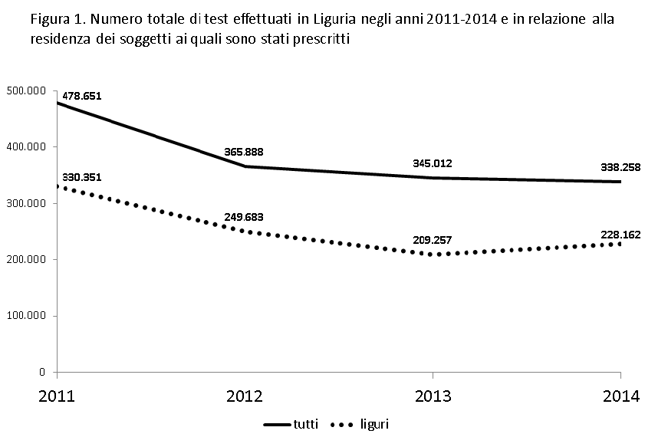

Test eseguiti per assistiti residenti in Liguria
Le valutazioni che seguono riguardano solo i test effettuati per assistiti residenti in Liguria e non è stata presa in considerazione la fonte di prescrizione (MMG o medico specialista).
In tabella 3 il numero di test per anno è suddiviso in base allo status degli assistiti rispetto all’esenzione dal pagamento della quota di compartecipazione alla spesa sanitaria e l’andamento temporale per gruppo è rappresentato in Figura 2.
La diminuzione del numero dei test è stata marcatissima per i soggetti non esenti (sull’intero periodo il numero dei test è dimezzato) mentre per i soggetti con esenzione la riduzione complessiva è stata di circa il 25%. Probabilmente parte delle differenze osservate nei due gruppi sono da imputare ad una minor richiesta di test da parte degli assistiti non esenti a seguito della crisi economica. Nel 2014 si è assistito ad una iniziale inversione di tendenza con un aumento del numero di test effettuati rispetto al 2013 e con un incremento maggiore nei soggetti con esenzione. Questo è dato è fisiologico e indica la necessità di proseguire nel monitoraggio delle prescrizioni per valutare la necessità di programmare periodicamente interventi di informazione per rinforzare il messaggio.

Tabella 3. Test effettuati in relazione allo status rispetto all’esenzione dal pagamento della quota di compartecipazione alla spesa sanitaria
 | Assistiti non esenti |  |  | Assistiti con esenzione
Anno | N. test | Differenza | % Differenza | N. test | Differenza | % Differenza
2011 | 72.307 |  |  | 258.044
2012 | 39.462 | -32.845 | -45,4 | 210.221 | -47.828 | -18.5
2013 | 35.136 | -4.326 | -11 | 174.121 | -36.100 | -17.2
2014 | 36.063 | +927 | +2,6 | 192.099 | +17.978 | +10.4
2011-2014 |  | -36.244 | -50.1 |  | -65.945 | -25.5

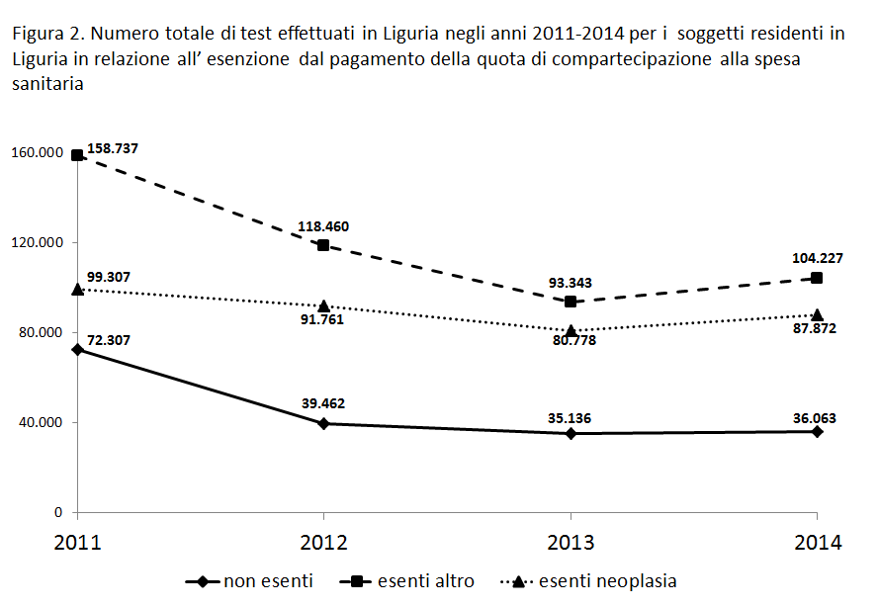

In tabella 4 i test effettuati in regime di esenzione sono stati suddivisi in base al motivo di esenzione, patologia neoplastica o altra causa. In entrambi i sottogruppi si osserva complessivamente una riduzione del numero dei test ma c’è l’iniziale incremento nel 2014 già segnalato. E’ opportuno analizzare questi dati con le dovute cautele legate al case-mix delle esenzioni. E’ stato recentemente dimostrato che la corrispondenza tra esenzione per neoplasia e la presenza della malattia è di circa l’87% (Mangone L. et al. Epidemiol Prev 2015; 39: 226-233); inoltre occorre tenere presente che un numero non irrilevante di persone che hanno l’esenzione per reddito o per patologie che conferiscono l’esenzione completa (es. dismetabolismi) non chiedono l’esenzione per patologia neoplastica perché quella già assegnata copre tutte le prestazioni mentre la 048 copre solo le prestazioni legate alla neoplasia da cui il paziente è affetto.

Tabella 4. Test effettuati per soggetti esenti dal pagamento della quota di compartecipazione per patologia neoplastica o altro motivo
 | Esente per patologia neoplastica |  |  | Altra causa di esenzione
Anno | Numero test | Differenza | % Differenza | Numero test | Differenza | % Differenza
2011 | 99.307 |  |  | 158.737
2012 | 91.761 | -7546 | -7,6 | 118.460 | -28.427 | -19,3
2013 | 80.778 | -10.983 | -12,0 | 93.343 | -25.117 | -21,2
2014 | 87.872 | +7.094 | +8,8 | 104.227 | +10.884 | +11,7
2011-2014 |  | -11.435 | -11,5 |  | -54.510 | -34,4

In tabella 5 gli esami eseguiti per assistiti non esenti sono suddivisi per prescrittore, MMG o specialista, in base al codice della ricetta anche se non è possibile stabilire quante delle prescrizioni effettuate dal MMG siano indotte dalle richieste di uno specialista. L’andamento che si osserva sull’intero periodo è davvero interessante: mentre i MMG hanno ridotto le prescrizioni di circa il 75%, gli specialisti le hanno aumentate del 158%. Questo potrebbe stare ad indicare che nel passato molte delle prescrizioni assegnate agli MMG in realtà erano indotte dalla “ricetta bianca” dello specialista. Ed è significativo che l’evento si sia verificato per i soggetti che non possiedono alcun tipo di esenzione e che quindi la prescrizione ha scarse possibilità di essere stata fatta in presenza di patologia neoplastica.

Tabella 5. Andamento temporale del numero dei test in relazione al prescrittore
 | MMG |  |  | Medico Specialista
Anno | Numero test | Differenza | % Differenza | Numero test | Differenza | % Differenza
2011 | 64.631 |  |  | 7.676
2012 | 18.713 | -45.918 | -71 | 20.749 | +13.073 | +170
2013 | 16.494 | -2.219 | -11,8 | 18.642 | -2.107 | -10.2
2014 | 16.270 | -224 | -1.3 | 19.793 | +1.151 | +6.2
2011-2014 |  | -48.361 | -74.8 |  | +12.117 | + 158

In tabella 6 è riportato il numero di PSA prescritti in ciascuna ASL nel quadriennio in esame a soggetti di età 50-70 anni non esenti. A livello regionale si osserva una diminuzione del numero di test pari al 13% ma si osserva una fortissima eterogeneità tra le ASL. Occorre tuttavia sottolineare che questa analisi non separa PSA totale e PSA libero ed è noto che in una quota non indifferente di casi il PSA libero viene prescritto in associazione al PSA totale anche in assenza di indicazione. Quindi è anche possibile che parte delle differenze osservate siano in realtà il risultato di diverse “politiche prescrittive”.

Tabella 6. Prescrizione di PSA per assistiti di età 50-70anni senza esenzione
Anno | ASL1 | ASL2 | ASL3 | ASL4 | ASL5 | LIGURIA
2011 | 16.601 | 21.307 | 47.457 | 5.951 | 15.604 | 106.920
2012 | 10.490 | 20.788 | 46.760 | 5.620 | 12.396 | 96.054
2013 | 6.938 | 20.580 | 48.758 | 5.412 | 11.690 | 93.378
2014 | 8.312 | 20.430 | 47.036 | 5.398 | 11.672 | 92.848
Differenza 2011-2014 | -8.280 | -877 | -421 | -553 | -3.932 | -14.072
% differenza 2011-2014 | -50.0 | -4.1 | -0.8 | -9.2 | -25.2 | -13.2

Conclusioni
Questa valutazione mostra un raggiungimento, seppur parziale, dell’obiettivo previsto dalla DRG 1347 del 11-11-2011.
Va sottolineato che c’è stato un solo significativo intervento informativo nei confronti sia dei medici (soprattutto MMG) e della popolazione condotto nel 2012. Questo tipo di iniziative necessitano di periodici interventi di rinforzo per aggiornare l’informazione e consolidare il risultato. Le analisi dettagliate che saranno condotte al momento in cui sarà disponibile l’erogato per l’anno 2015 forniranno informazioni per organizzare e modulare i nuovi interventi e sul/i target sul quale concentrare le iniziative.

Allegato:

Di seguito dettagli del processo che ha portato all’estrazione dei dati della Tabella relativa agli utenti liguri non esenti con prescrizione del medico di base e/o dello specialista:

- Vengono estratte per codice le prestazioni erogate di marker;
- Viene estratto il riferimento al paziente (codice muto univoco) e il numero della ricetta;
- Dall’anagrafe regionale viene agganciato il medico di base a cui fare riferimento il paziente;
- tramite il numero della ricetta viene individuato il prescrittore;
- viene specificato quando la prestazione viene prescritta da un medico diverso dal medico di base.

Di seguito dettagli del processo che ha portato all’estrazione dei dati della Tabella relativa agli utenti liguri non esenti con prescrizione del solo medico di base:

- Vengono estratte per codice le prestazioni di marker erogate;
- Viene estratto il riferimento al paziente (codice muto univoco) e il numero della ricetta;
- Dall’anagrafe regionale viene agganciato il medico di base a cui fa riferimento il paziente;
- Tramite il numero della ricetta viene individuato il prescrittore;
- Viene verificato che il medico prescrittore sia il medico di base dell’assistito

Va evidenziato che per il test del PSA spesso viene prescritto due volte per lo stesso paziente a fronte di un unico codice vengono prescritti sia il PSA libero che il PSA totale; spesso il medico prescrive entrambi. Pertanto, per avere una visione corretta della diminuzione del test va considerato come fosse un unico evento.

